EL MUNDO DE LAS POLEAS
LAS POLEAS Y SUS CARACTERÍSTICAS.
- El cuerpo es el elemento que une el cubo con la garganta. En algunos tipos de poleas está formado por radios o aspas para reducir peso y facilitar la ventilación de las máquinas en las que se instalan.
- El cubo es la parte central que comprende el agujero, permite aumentar el grosor de la polea para aumentar su estabilidad sobre el eje. Suele incluir un chavetero que facilita la unión de la polea con el eje o árbol (para que ambos giren solidarios).
- La garganta (o canal ) es la parte que entra en contacto con la cuerda o la correa y está especialmente diseñada para conseguir el mayor agarre posible. La parte más profunda recibe el nombre de llanta. Puede adoptar distintas formas (plana, semicircular, triangular...) pero la más empleada hoy día es latrapezoidal.
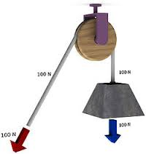
TIPOS DE POLEAS
Los elementos constitutivos de una polea son la rueda o polea propiamente dicha, en cuya circunferencia (llanta) suele haber una acanaladura denominada "garganta" o "cajera" cuya forma se ajusta a la de la cuerda a fin de guiarla; las "armas", armadura en forma de U invertida o rectangular que la rodea completamente y en cuyo extremo superior monta un gancho por el que se suspende el conjunto, y el "eje", que puede ser fijo si está unido a las armas estando la polea atravesada por él ("poleas de ojo"), o móvil si es solidario a la polea ("poleas de eje"). Cuando, formando parte de un sistema de transmisión, la polea gira libremente sobre su eje, se denomina "loca".
Según su desplazamiento las poleas se clasifican en "fijas", aquellas cuyas armas se suspenden de un punto fijo (la estructura del edificio) y, por lo tanto, no sufren movimiento de traslación alguno cuando se emplean, y "móviles", que son aquellas en las que un extremo de la cuerda se suspende de un punto fijo y que durante su funcionamiento se desplazan, en general, verticalmente.
Cuando la polea obra independientemente se denomina "simple", mientras que cuando se encuentra reunida con otras formando un sistema recibe la denominación de "combinada" o "compuesta".

POLEAS SIMPLES
La polea simple se emplea para elevar pesos, consta de una sola rueda con la que hacemos pasar una cuerda.
Se emplea para cambiar el sentido de la fuerza haciendo más cómodo el levantamiento de la carga, entre otros motivos, porque nos ayudamos del peso del cuerpo para efectuar el esfuerzo, la fuerza que tenemos que hacer es la misma al peso a la que tenemos que levantar.
POLEA SIMPLE FIJA
La manera más sencilla de utilizar una polea es colgar un peso en un extremo de la cuerda, y tirar del otro extremo para levantar el peso.
Una polea simple fija no produce una ventaja mecanica: la fuerza que debe aplicarse es la misma que se habría requerido para levantar el objeto sin la polea. La polea, sin embargo, permite aplicar la fuerza en una dirección más conveniente.
POLEA SIMPLE MÓVIL
Una forma alternativa de utilizar la polea es fijarla a la carga un extremo de la cuerda al soporte, y tirar del otro extremo para levantar a la polea y la carga.
La polea simple móvil produce una ventaja mecánica: la fuerza necesaria para levantar la carga es justamente la mitad de la fuerza que habría sido requerida para levantar la carga sin la polea. Por el contrario, la longitud de la cuerda de la que debe tirarse es el doble de la distancia que se desea hacer subir a la carga.
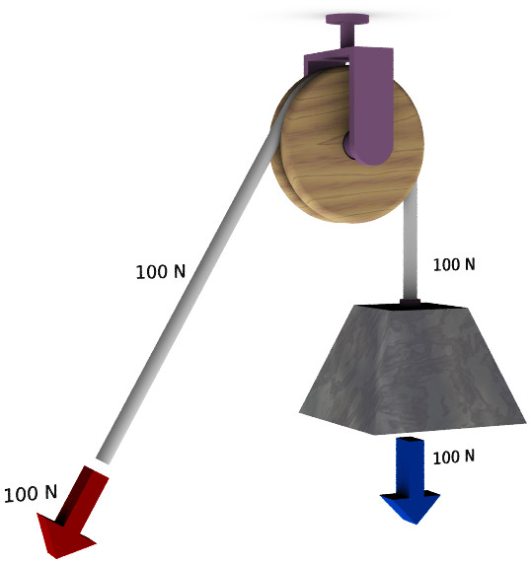

POLEAS COMPUESTAS
Existen sistemas con múltiples de poleas que pretenden obtener una gran ventaja mecánica, es decir, elevar grandes pesos con un bajo esfuerzo. Estos sistemas de poleas son diversos, aunque tienen algo en común, en cualquier caso se agrupan en grupos de poleas fijas y móviles: destacan los polipastos:
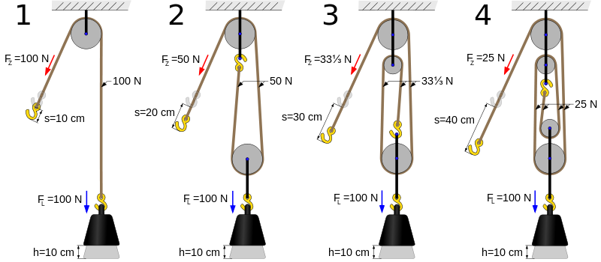

Polipastos o aparejos
El polipasto (del latín polyspaston, y éste del griego πολύσπαστον), es la configuración más común de polea compuesta. En un polipasto, las poleas se distribuyen en dos grupos, uno fijo y uno móvil. En cada grupo se instala un número arbitrario de poleas. La carga se une al grupo móvil.
TOMADO DE:
http://cms.tecnologia-e-informatica713-webn.webnode.es/grado-octavo/semana-07-al-11

